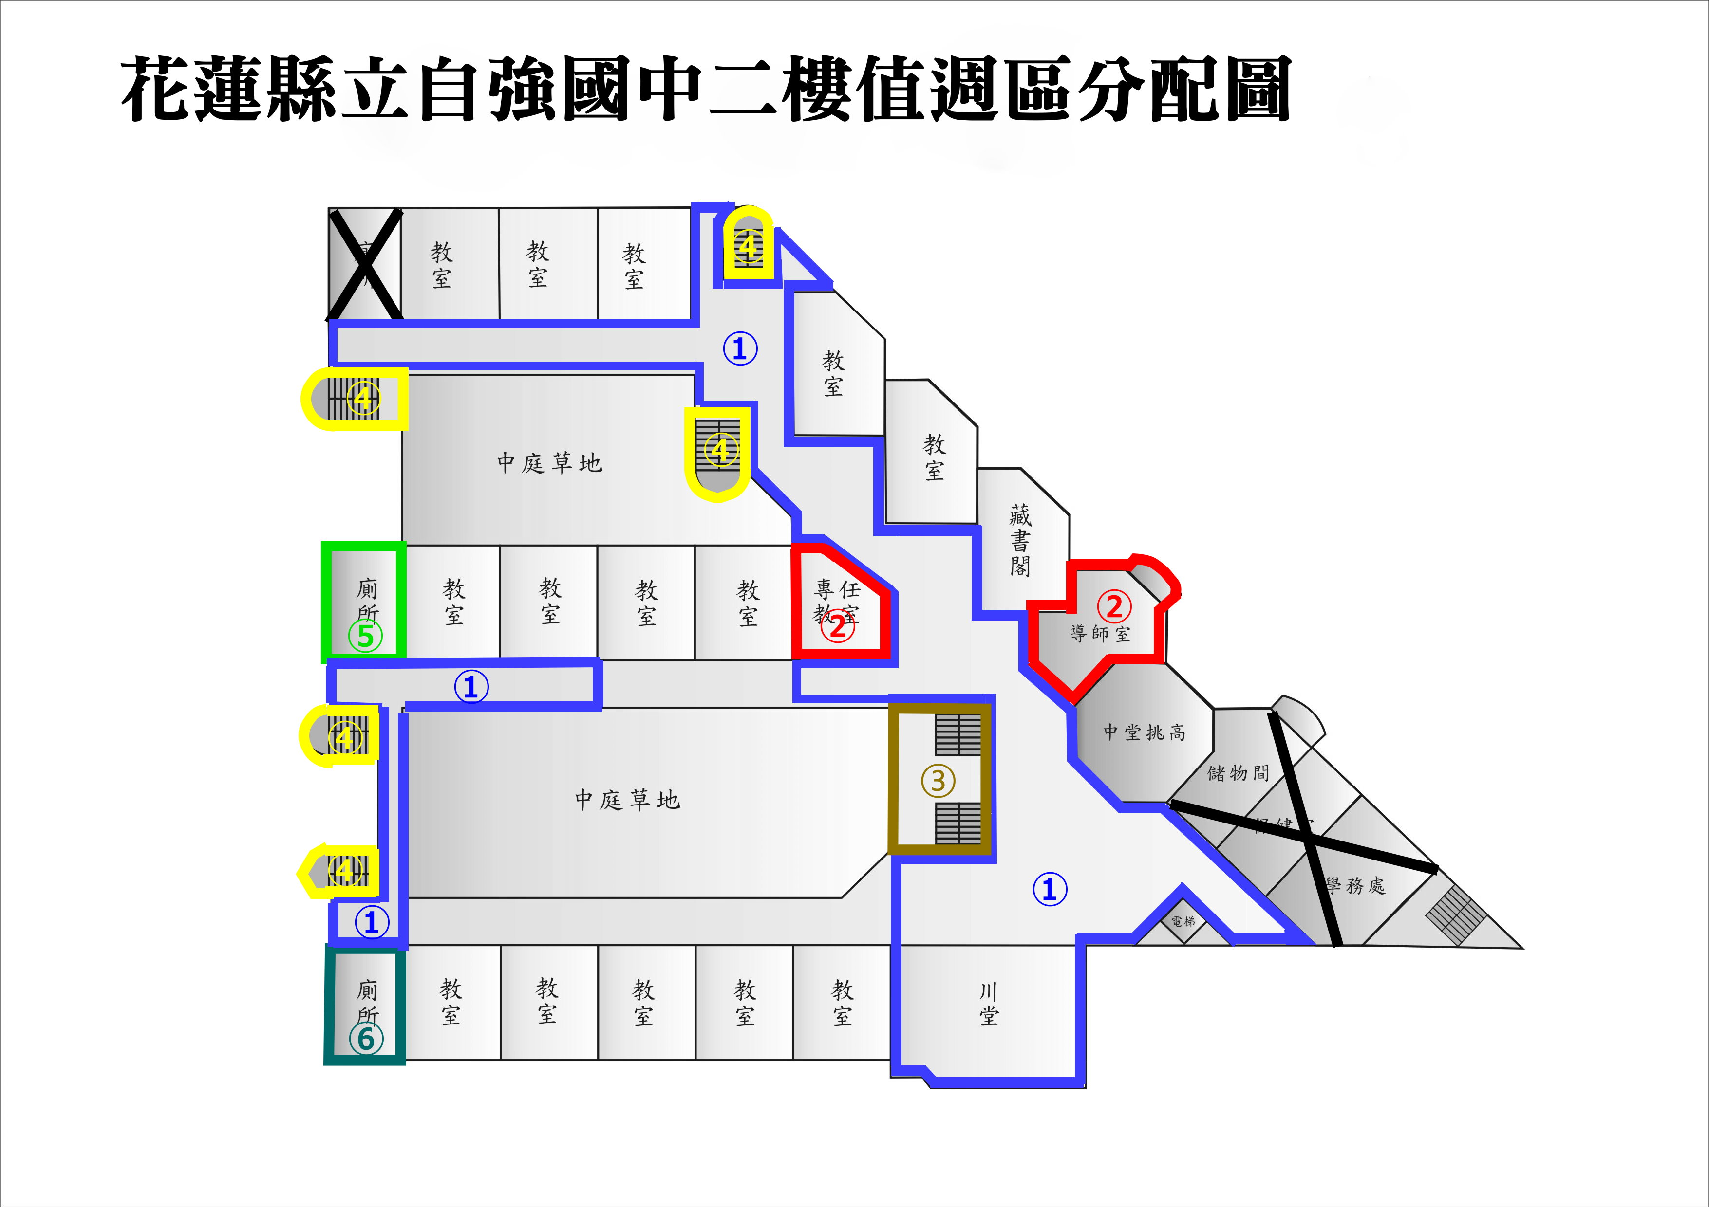
編號 | 值週掃區 |  | 掃具預配 | 負責班級
 | 二樓穿堂、走廊(不含1-7班前走廊)、天橋 |  | 掃把4支、畚斗4個、拖把6支、絞乾器2台 | 702
 | 二樓七年級導師室(含廁所)、二樓專任辦公室(含廁所) |  | 掃把5支、畚斗5支、拖把5支、絞乾器2台、鐵夾2支、透明小垃圾袋2卷  *導師室及專任辦公室皆另置一支辦公室用海綿拖把、一支廁用海綿拖把，共2支 | 701
③ | 中央樓梯(1至5樓) |  | 掃把4支、畚斗4個、海綿拖把3支(避免濕滑)、水桶3個 | 706
④ | 東一、二、三樓梯(1至5樓)及西一、二樓梯(1至5樓) |  | 掃把5支、畚斗5個、海綿拖把3支(避免濕滑)、水桶3個 | 705
⑤ | 二樓B棟廁所 |  | 鐵夾3支、短柄刷3支、長柄刷3支、掃把2支、畚斗2支、廁用海棉拖把4支、地板刮刀2支、透明小垃圾袋一捆 | 704
⑥ | 二樓A棟廁所 |  | 鐵夾3支、短柄刷3支、長柄刷3支、掃把2支、畚斗2支、廁用海棉拖把4支、地板刮刀2支、透明小垃圾袋一捆 | 703
⑦ | 勵志館 | 一、二樓(掃、撿)  舞臺(掃、拖)、大門內側空地(掃、拖) | 掃把4支、畚斗4個、海綿拖把3支(避免濕滑)、水桶3個 | 707

